授课提纲或板书设计
第五章 水准测量

5-1 概述

5-2 水准线路的拟定

5-3 水准测量的施测

课 堂 教 学 安 排
教学环节  及时间分配 | 教学主要内容与过程 | 教法运用
组织教学  3分钟  新课导入  7分钟  新课讲解  70分钟  课堂小结  5分钟  作业  5分钟 | 考勤，营造课堂氛围  上节操作课我们学习了水准仪的实际操作。请同学简述水准仪的操作步骤。  掌握了水准仪的使用操作，我们如何应用到实际工作中呢？今天我们讲的内容就是教大家如何应用水准仪。  5-1 概述  水准测量的主要目的：测出一系列点的高程。  通常称这些点为水准点。  水准测量的四个等级。  按精度分：  按用途分：  有时在一个作业区内找不到国家水准点，那么也可以根据具体情况选择一个点，给予假定高程，整个侧区内的高程便以这个点为起始点。注意的是，一个侧区内只能选取一个这样的点。  将学生按学号分为四组，每组推选一个小组长，方便组织带动大家。上操作课时大家要在指定区域内活动，不可到处走动，注意人身与财产安全。  水准仪的使用准备：注意箱子不要放反，取出仪器时要注意轻拿轻放。  水准仪的使用操作  1、水准仪的安置  先将脚架的两条腿取适当位置安置好，然后一手握住第三条腿作前后移动和左右摆动。一手扶住脚架顶部，眼睛注意圆水准器气泡的移动，使之不要偏离太远。脚架要用脚踏实，使仪器稳定。若地面倾斜较大时应将三脚架的一个脚安置在倾斜方向上，将另外两只脚安置在与倾斜方向相垂直的方向。  2、粗平  进行粗略整平时，通过调节仪器基座的三个脚螺旋，使圆水准器的气泡居中，获得一条垂直水平面的仪器竖轴，达到视线粗略整平，具体操作过程：  - 先旋转两个脚螺旋，然后旋转第三个脚螺旋。  （2）旋转两个脚螺旋时必须做相对的转动，即旋转方向应相反。  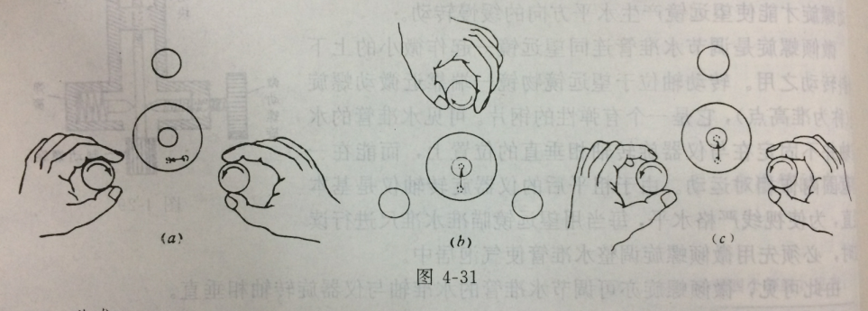  注意：气泡移动的方向与左右大拇指转动脚螺旋时的移动方向一致。  。  大家注意瞄准时需要两个人的熟练配合，大家想想为什么？  本节课我们通过操作学习了水准仪使用，包括，水准仪的取出、安置、调平、瞄准、读数、放回等。希望大家回去再反过来结合理论知识，掌握好水准仪的使用操作。  读数的时候为什么需要两个人配合好，如果配合不好会有怎样的影响？ | 讨论法  讨论法  讲授法  任务  驱动  法  讨论法

